P-DB-I165

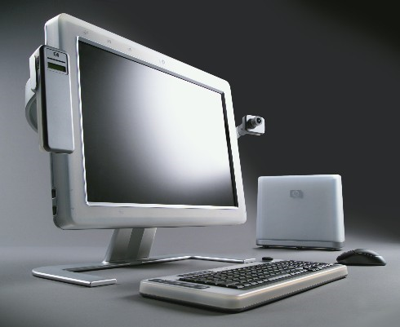

(Une image originale représentant le projet)

Tiago Rodrigues Sousa – MID2

A02

32 périodes

Mathieu Meylan

Table des matières

Spécifications 3

Titre 3

Description 3

Matériel et logiciels à disposition 3

Prérequis 3

Réalisation 3

Dossier de Réalisation 3

Modifications 3

Tests 3

Dossier des tests 3

Conclusion 4

Bilan des fonctionnalités demandées 4

Bilan de la planification 4

Bilan personnel 4

Divers 4

Journal de travail 4

Bibliographie 4

Webographie 4

Annexes 4

# Spécifications

## Titre

Projet I165 MongoDB

## Description

A compléter, par une explication du contexte, de la situation, des raisons générales de la mise en route d’un tel projet. Le lecteur doit pouvoir comprendre les motivations du lancement du projet…

## Matériel et logiciels à disposition

* Un PC ETML
* Environnement docker avec container MongoDB (serveur et mongosh)
* Interface de gestion MongoDB compass + VS Code avec l’extension MongoDB
* Accès à Internet

## Prérequis

Module I165

# Réalisation

## Dossier de Réalisation

Cette partie permet de reproduire ou reprendre le projet par un tiers.

Pour chaque étape, il faut décrire sa mise en œuvre. Typiquement :

Versions des outils logiciels utilisés (OS, applications, pilotes, librairies, etc.)

Configurations spéciales des outils (Equipements, PC, machines, outillage, etc.)

Code source commenté des éléments logiciels développés.

Modèle physique d’une base de données.

Arborescences des documents produits.

Il faut décrire le parcours de réalisation et justifier les choix.

## Modifications

Historique des modifications demandées (ou nécessaires) aux spécifications détaillées.

Date, raison, description, etc.

# Tests

## Dossier des tests

On dresse le bilan des tests effectués (qui, quand, avec quelles données…) sous forme de procédure. Lorsque cela est possible, fournir un tableau des tests effectués avec les résultats obtenus et les actions à entreprendre en conséquence (et une estimation de leur durée).

Si des tests prévus dans la stratégie n'ont pas pu être effectués :

raison, décisions, etc.

Liste des bugs répertoriés avec la date de découverte et leur état:

Corrigé, date de correction, corrigé par, etc.

# Conclusion

## Bilan des fonctionnalités demandées

Il s’agit de reprendre point par point les fonctionnalités décrites dans les spécifications de départ et de définir si elles sont atteintes ou pas, et pourquoi.

Si ce n’est pas le cas, estimer en « % » ou en « temps supplémentaire » le travail qu’il reste à accomplir pour terminer le tout.

## Bilan de la planification

Distinguer et expliquer les tâches qui ont généré des retards ou de l'avance dans la gestion du projet. Indiquer les différences entre les planifications initiales et détaillées avec le journal de travail.

## Bilan personnel

Si c’était à refaire:

Qu’est-ce qu’il faudrait garder ? Les plus et les moins ?

Qu’est-ce qu’il faudrait gérer, réaliser ou traiter différemment ?

Qu’est que ce projet m’a appris ?

Suite à donner, améliorations souhaitables, …

Remerciements, signature, etc.

# Divers

## Journal de travail

Date, activité (description qui permet de reproduire le cheminement du projet), durée, liens et références sur des documents externes. Lorsqu’une activité de recherches a été entreprise, il convient d’énumérer ce qui a été trouvé, avec les références.

## Bibliographie

Références des livres, revues et publications utilisés durant le projet.

## Webographie

Références des sites Internet consultés durant le projet.

# Annexes

Listing du code source (partiel ou, plus rarement complet)

Guide(s) d’utilisation et/ou guide de l’administrateur

Etat ou « dump » de la configuration des équipements (routeur, switch, robot, etc.).

Extraits de catalogue, documentation de fabricant, etc.